2012年四年级希望杯100题
- 已知 （1+1+1）×37=111，
（2+2+2）×37=222，
（3+3+3）×37=333，
则24×37=___________.
2. 一个除法算式中，被除数是173，除数是自然数，且与商相等，则余数、除数、商的和是_______。
3. 定义运算“▽”和“△”：当a≥b时，a▽b=b▽a=b,a△b=b△a=a。若非零自然数m满足
5△【7▽（m△4）】=6，则m=_________。
4. 已知三个自然数的乘积是奇数，如果将其中两个数各减去1后，这3个数的乘积是416，那么原来3个数的乘积是_______。
5. 算式1×3×5×7×9×11的结果的末位数字是_________。
6. 如果6个连续奇数的乘积是135135，那么这6个数的和是__________。
7. 若图1中每个小方格的面积都是1，则阴影四边形ABCD的面积是___________。
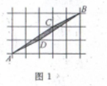
8. 若5个3相乘得a，2011个5相乘得b，2012个2相乘得c，则a×b×c的结果是______位数。
9. 28位小朋友排成一行，从左向右数，第10位是张华，张华左边的左边是李明。那么从右向左数，李明是第_______位。

10. 将连续自然数1、2、3、4、5、6、7、……逐个相加，得结果2012.验算时发现，漏加了一个数，那么这个漏加的数是_________。
11. 桌子上有一些红豆和绿豆，绿豆的颗数是红豆的颗数的11倍，后来绿豆开始长相思，结果有45颗变成了红豆，这时候红豆与绿豆一样多，那么原来有红豆______颗。
12. 将120名男生和140名女生分成若干个小组，要求每组男生的人数相同，女生的人数也相同，则最多可以分成_________组。
13. 若2011=□4□□-□□17，则满足要求的算式有_______个。
14. 由1，2,3,4,5,6,7,8,9这九个数字组成如图2所示的算式（每个数仅出现一次），已给出四个数字，请在方框中填入合适数字。
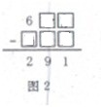
15. 一张长方形的纸板，长是70厘米，剪下一个最大的正方形后，余下一个小长方形纸板，用这个小长方形的纸板做一个相框，则相框的周长是__________厘米。
16. 如果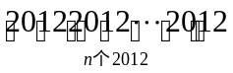能被11整除，那么n的值最小是___________。
17. 由1,2,3,4,5这五个数字组成各位数字不重复的三位数中，各位数字的和是奇数的有______个。
18. 若a-b=303,且a÷b=26……3,则a+b=____________。
19. 4个小朋友的年龄是4个连续偶数，他们的平均年龄是7岁，那么岁数最大的是______岁，最小的是________岁。
20. 一次数学测验，甲、乙、丙、丁四人的分数是互不相同的整数，平均成绩是95分，其中，丁得满分100分，乙和丙的成绩都高于平均分，那么甲的成绩最高是________分。
21. 已知两个数的和是73，去掉较大数中的一位数字得到的恰是较小的数，则这两个数的乘积是________。
22． 若干名学生站成一个20行20列的方阵。现去掉其中的5行5列，则减少了_______人。
23. 一个三位数能被3整除，去掉它的个位数字后，得到的两位数是17的倍数，符合要求的三位数中，最大的是_________。
24. 有一列算式：
1+2+3=6，
3+5+7=15，
5+8+11=24，
7+11+15=33，
……
那么，第三个加数是8027的算式是自上而下的第_________个算式，请写出这个算式：_________。
25． 如果两位数的和是79，那么a×b×c×d 的最大值是______。
26． 用21根火柴可以摆成一个三位数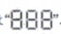。若每个“”中去掉2根火柴还可以得到另一个三位数，所有可能得到的三位数中，最大的是__________，最小的数是_______。
27. 一只猴吃63只桃，第一天吃了一半加半只，以后每天吃前一天剩下的一半加半只，则_________天后桃子被吃完。
28. 规定：当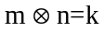(k为常数)时，
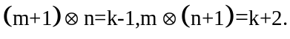
已知：。
29. 用2、5、5、6、6、9这六个数字可以组成________个不同的六位数，其中有________个是5的倍数。
30. 某校开设选修课，其中人文社科类3门，文艺类4门，李明须从中选修3门。若要求这两类课程都至少选一门，则有_________种不同的选法。
31. 在图3所示的算式中，不同的汉字表示不同的数字，相同的汉字表示相同的数字。则“奥”表示数字____，“数”表示数字_____，“好”表示数字__________。
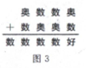
32. 沿着小路有8个果园，任意相邻的两个果园中苹果树的棵树都相差1.问这8个果园中苹果树的总棵树能是221棵吗？为什么？
33. 能在9×100的方格表中得所有方格内都填入一个非零自然数，使得每行所填数的和、每列所填数的和都是质数吗？为什么？
34. 某条公交路线站牌上表明：“两元起价，12,5,5进制”，即上车就收两元，可乘坐12千米，超过12千米以后，每增加5千米以内，再加收5角。若相距32千米的A、B两地都在该条线路上，则从A地去B地的票价应为________元。
35. 用24个黑色或白色的小正方形拼成一个大长方形，已知拼成的长方形外圈用得都是黑色正方形，那么黑色正方形至少有_________个。
36. 甲、乙、丙三人在A、B两地植树，A地须植900棵，B地须植1250棵。已知甲、乙、丙每天分别能植树24,30,32棵，甲在A地植树，丙在B地植树，乙先在A地植树，然后转到B地植树。两块地同时开始同时结束，那么乙在A地植了_____天。
37. 有三条分别长5、7、9的线段，用它们作为某个直角梯形的上底、下底、高，那么梯形的面积最大是______。
38. 从一个长方形中切除一个最大的正方形后再切除一个最大的正方形，所得的长方形的边长是5cm和3cm。则原来的长方形的面积是________cm²
39. 一个数，除以5得余数3，除以4得余数1.则这个数除以20，得余数___________。
40. 图4是两个小区的地图，线段是街道。从左上方A走到右下方B，每个路口只能直行或右拐，则共有________种不同的路线。
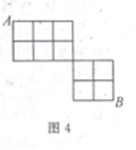
41. 某路公交车是利用21个点子部件来显示线路数字的。若其中恰好有一个显示部件不亮了，路线错误显示成了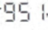，则原来的路线可能是_________。
42. 4个小朋友想买最后一排的相邻四个座位的电影票，若最后一排有26个座位，且第8至19号座位的票已经卖出，则他们买这一排票的方法有_______种。
43. 将一个非零自然数分成若干个非零自然数的和，再分别求这些分成的数的乘积。已知最大的乘积是36，则原来的数是__________。
44. 甲和乙依次轮流从一个包裹中取糖果。甲取1枚，乙取2枚；然后甲取3枚，乙取4枚；……；依此类推。如果谁遇到包裹中得糖果少于他这次应取的枚数，他就将包裹中所剩的糖果都取光。如果甲共取了101枚糖果，那么，开始时，包裹中有______枚糖果。
45. 在长30米、宽20米的空地上种树，若规定行距和列距都是5米，则最多可栽_____棵树。

46. 如图5，正方形ABCD的边长是4cm，对角线的交点是O，当直角△EOF绕O点转动时，△EOF与正方形ABCD的公共部分（阴影部分）的面积是定值，则阴影部分面积是______ cm².
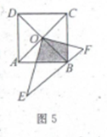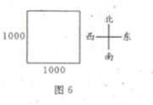
47. 有一片正方形的树林（如图6），它的边长是1000米，这里有松树和柏树，李叔叔从正方形的西南角走进树林，开始向正北方向走，当碰到一棵松树就往正东方向走；当碰到一棵柏树就往正北方向走，……，最后他到了这片树林的东北角，问他一共走了_______米。
48. 将奇数1，3,5,7,9分别填入下面的方格内，使等式成立：
□×□□×□□=2223.
（注：其中1个□代表一位数，2个□（即□□）代表两位数。）
49. 等腰三角形的一个内角是50°，那么这个三角形的内角和最大角和最小角的度数差是________°。
50. 一个等差数列，第1项、第5项、第9项的和是117，第3项、第7项、第11项的和是141，那么这个等差数列的第30项是_________。
（注：如果一列数从第二项起，每一项与它的前一项的差等于同一个数，这个数列就叫做等差数列。）
- 一个自动售货机里有足够多的10种颜色的球，小明想买一对同颜色的球，如果球的单价是2元，那么，为了确保小明实现愿望，他至少要花费_______元。

52. 将1、2、3、4这四个数任意地放在一个正方形的四个顶点上，将每两个相邻顶点上的数相乘，得到四个乘积。则这四个乘积之和的最小值是________，最大值是__________。
53. 一群兔子在菜地里拔萝卜，其中两只兔子各拔4个萝卜，其余的兔子各拔5个萝卜，此时地里还剩12个萝卜。如果每只兔子都拔6个萝卜，则恰好拔完。则共有___只兔子，原有_____个萝卜。
54. 马小虎同学在统计一个小组的一次考试的平均成绩时，将李明同学的得分96误写作69，算出的平均分是87，发现后将平均分更正为90分，则这个小组有______位同学。
55. A、B、C、D、E五名选手，参加数学竞赛，竞赛后，工作人员用6句话介绍了比赛结果：
（1）A是第2名，B是第3名。
（2）E是第1名，C是第5名。
（3）D第第1名，C是第2名。
（4）A是第2名，E是第4名。
（5）B是第4名，D是第5名。
若上述五句话中得每句话都是半真半假，则A、B、C、D、E五名选手的名次依次是_____。
56. 将1,2，……，7这七个数字填入图7中得7个小圈内，使左侧的四个小圈内的数字之和是15，右侧的5个小圈内的数字之和是25，则有______种不同的填法。
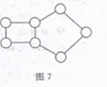

57. 如图8，按照下列图形给出的规律，第7个图形是由_______个“○“组成的。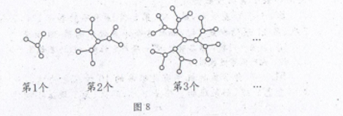
58. 小聪要在如图9所示的操场的周围插彩旗。如果每隔5米插一面旗，那么小聪一共需要插彩旗______面。
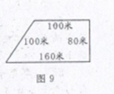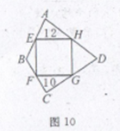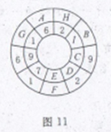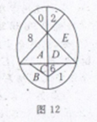
59. 如图10，正方形EFGH的四个顶点分别是四边形ABCD各边的中点。已知△AEH、
△CFG的面积分别是12 cm²、10 cm²，那么四边形ABCD的面积是________ cm²。
60. 如图11，在两个圆环内英文字母区域分别填入数字1-9，使得任何两个相邻区域内（有公共边的区域称为相邻区域）的数字的差（大数减小数）至少是2.那么三位数=_____。
61. 如图12，在椭圆内填入0-9，每个区域内只能填一个数字，且所有数字不重复出现。有公共边的两个区域内的数字不能是相邻的自然数。那么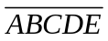=__________.(注：0与1是相邻的自然数，0与9不是相邻的自然数。)
62. 一列快车与一列慢车在两条平行轨道上相向而行，快车车长420米，慢车车长525米，坐在快车上的人看见慢车驶过的时间是15秒，那么坐在慢车上的人看见快车驶过的时间是________秒。

63. 园林局计划用颜色深浅不同的两种草铺一块长方形的场地，深色的草形成字母图案，浅色的草作为背景。若成“T“字形，深色的草占35平方米；若成”F“字形，深色的草占50平方米。假定字母的方向一致，草带的宽度相同，每一横竖笔划都达到最大，那么形成”E“字形时深色的草占的面积是______平方米。
64. 射击训练规定：用步枪射击，发10发子弹，每击中靶心一次奖励2发子弹；用手枪射击，发14发子弹，每击中靶心一次奖励3发子弹。王老师用步枪射击，李老师用手枪射击，当他们把发的和奖励的子弹都打完时，两人射击的次数相等。王老师击中靶心20次，李老师击中靶心_______次。
65. 已知A、B、C、D、E、F六个人分别看了5、5、6、8、8、10场演出，成人票的单价是儿童票单价的2倍，已知票价都是整数元，门票共支出1026元，那么成人票单价是____元。
66. 图13中空白处的每个方格都是边长相等的正方形，阴影部分的宽度相等。则阴影部分的面积是___________平方厘米。
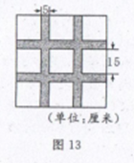
67. 从20个优秀学生中选1人去参加国际交流活动，选取方法是将20人站成一排，报数，报奇数的同学落选并推出队列，剩下的同学再依次报数，仍然是报奇数的同学落选，推出队列。小明非常想去参加这个活动，为了保证自己被选中，他第一次站队时报的数应是_______。

68. 图14是花坊中植物摆成的一个图案，从O到A₇为第一个圈（长度为7），从A₇到A₂₀为第二个圈，若OA₁=OA₂=A₁A₂=A₂A₃=A₃A₄=A₄A₅=……=1，则第八圈的长是_______。
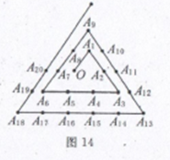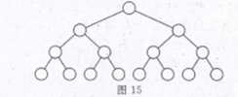
69. 图15是由圈组成的图形，若按给出的规律继续变化，则从上向下的第10层有_____圈。
70. 如图16，P是长方形ABCD的对角线BD上任意一点，练级PA、PC。请说明△ADP的面积与△CDP的面积之间的关系，并解释原因。
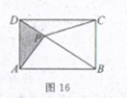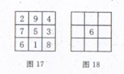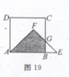
71. 小方家住在明月楼的7层，该楼每两层的楼间距都是17级台阶。小红家在小方家的楼下，小方从家往下走85级台阶可以到小红家，则小红家住______层。
72. 若15以内的质数的平均数是M，则m的所有可能取值的和是______。
74. 传说夏禹时代，洛河中出现过一只神龟，背上有一张图，后人称它为“洛书”。“洛书”就是将1到9这九个数字填在如图17的9个方格中，使得每行每列和两条对角线的数字和相等。如果将正中间的数5改成6，请在图18中填出一个使每行、每列的数字之和都相等的情况。
75. 一个边长为6厘米的正方形ABCD与一个斜边长为8厘米的等腰直角三角形AFE，如图19放置。则图中阴影四边形AFGB的面积是__________平方厘米。

76. 如图20，边长分别为8厘米和6厘米的两个正方形ABCD和BEFG并排放在一起，点G在线段BC上，则阴影四边形ABFG的面积是______平方厘米。
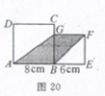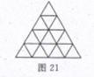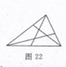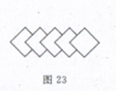
77. 用30根等长的小棍，拼成图21所示的等边三角形，图中有______个等边三角形。
78. 数一数，图22中有______个三角形。
79. 图23是用5个同样大小的正方形拼成的图形（左侧正方形的一组邻边的中点恰与它右侧的正方形一组邻边的中点分别重合）。这个图形的周长是96厘米。则它覆盖的总面积是______平方厘米。
80. 安妮有5块巧克力，每天至少吃一块，且吃整数块，直到吃完为止，共有____种吃法。
81.图24是正方体的11种展开图和2种伪装图（不是正方体的展开图），请你指出伪装图是哪两个？
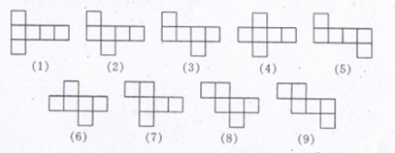

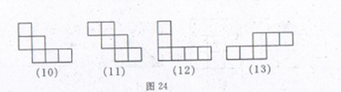

82. 去年，甲车间制作一个风筝需32分钟，每天可以做15个风筝。今年该车间改进工艺，每个风筝的制作时间比去年减少8分钟，则今年甲车间一天可以制作_________个风筝。
83. 一个等腰三角形的顶角是50°，沿一条腰上的高将它对折后得到两个直角三角形，这两个直角三角形中的两个较大锐角的度数之差是________度。
84. 如图25，正方形ABCD的边长为3，正方形AEFG的变成为4，S₁=S_{2，}S₃=S₄，则正方形DEHK的面积为______。
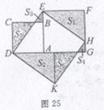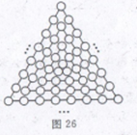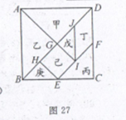
85. 设计一个花坛，从里层到外层都是等边三角形。如图26，每一个圆点上放1盆花，如果花坛共10层，那么共要用_____盆花。
86. 用1、2、3、4、5、6、7、8、9这9个数字，能否组成一个最小的、能被11整除的九位数？如果能，请写出这个九位数，并写出思考过程；如果不能，请说明原因。
87. 在2×4×5×8×16×25×125×625×11025的结果中数字“0”共出现______次。
88. 如图27，正方形ABCD的边长是4厘米，BD是对角线，BC、CD的中点分别是E、F，连接EF，EF的中点是I，AI与BD的交点是G，BG、DG的中点分别是H、J,连接EH、IJ，分别用甲、乙、丙、丁、戊、戌、庚表示7个图形。
按面积来说，能否将这7个图形分成3组或4组，使其每组面积之和相等。如果不能，请说明理由；如果能，请写出分组情况。

89. 将1~16中的其它数字填入图28中的空格，使得每行每列每条对角线的数字和相等。
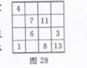
90.已知甲、乙两池分别有水69吨，36吨。如果甲池中的水以每分钟2吨的速度流入乙池，那么______分钟后，乙池的水是甲池的2倍。
- 松鼠妈妈和小松鼠各有一盒松子，妈妈盒子里的松子数量是小松鼠盒子里的松子数量的2倍，如果松鼠妈妈每天吃5枚松子，小松鼠每天吃3枚松子，那么当小松鼠的松子吃完时，妈妈还剩20枚松子，问：最初松鼠妈妈和小松鼠各有松子多少个枚？
- 如图29，长方形ABCD中，EF∥AD，GH∥AB，EF和GH相交于于点O，长方形OFCH的面积比长方形AEOG大6平方厘米，求三角形OBD的面积。
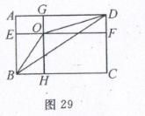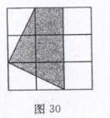
- 如图30,3cm×3cm的正方形中阴影部分的面积是______平方厘米。
- 甲乙人分别从AB两地同时出发相向而行，一小时后，两人第一次相遇在离A地5千米的地方，相遇后两人以原速度继续前进，甲到达B地，乙到达A地后都立即返回，结果他们又在离B地3千米的地方相遇，问：AB两地的距离是多少千米？甲乙两人的速度分别是多少千米/小时？
- 妈妈送给丽丽一大盒巧克力，丽丽计划平均每个星期吃35块巧克力，则4个星期可以吃完，但是丽丽每天实际比计划少吃1块巧克力，问这盒巧克力多少天可以吃完?

- 如图31，一个圆盘上均匀地依次表示第1、2、3、…、12个洞，有一小虫从1号洞按照顺时针方向起跳，规定它跳的步数是它起跳洞的数码，例如，第一次从第1洞跳到第2洞，第二次从第2洞跳2步到第4洞，第三次从第4洞起跳，跳4步，到第8洞，…。第m次从第x洞起跳，跳x步，如果小虫按照这个规则从第1洞起跳，跳了100次到第N（N=1、2、3、…12）洞，则它共跳了多少步？N是几？
- 一只蚂蚁从图32中的点B开始，按逆时针方向沿着图形边框爬到点A，速度是2cm/s，，如果将蚂蚁当做点M，那么它与AB连成了一个三角形ABM，△ABM的面积随着蚂蚁爬动时间的变化而变化（如图33），若8秒时，△ABM的面积最大，请将图33补充完整。
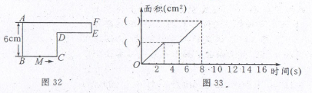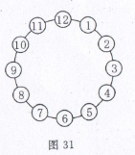
- 慢车和快车从AB两地相对开出，如果慢车先出发2小时，两车相遇时慢车超过中点48千米；若快车先出发2小时，则两车相遇时快车超过中点144千米，如果两车同时出发，6小时可相遇，则快车比慢车每小时快多少千米？
- 一个楼梯共有10级台阶，小王一步可以迈一级台阶，或两级台阶，那么小王登上第5级台阶共有多少种方法？
- 电子数码钟如图34所示，指示时间由00:00:00到23:59:59，那么在一昼夜里，这个钟上恰显示4个数字“3”的时间共有多少秒？